Romeinse cijfers

Op de Waalkade in Nijmegen staat een kunstwerk. Het bestaat uit drie zuilen: één staat verticaal en de andere twee staan schuin. Hieronder zie je twee aanzichten: een aanzicht vanuit het zuiden en een aanzicht vanuit het westen. Het zijn de getallen 11 en 6 in Romeinse cijfers.
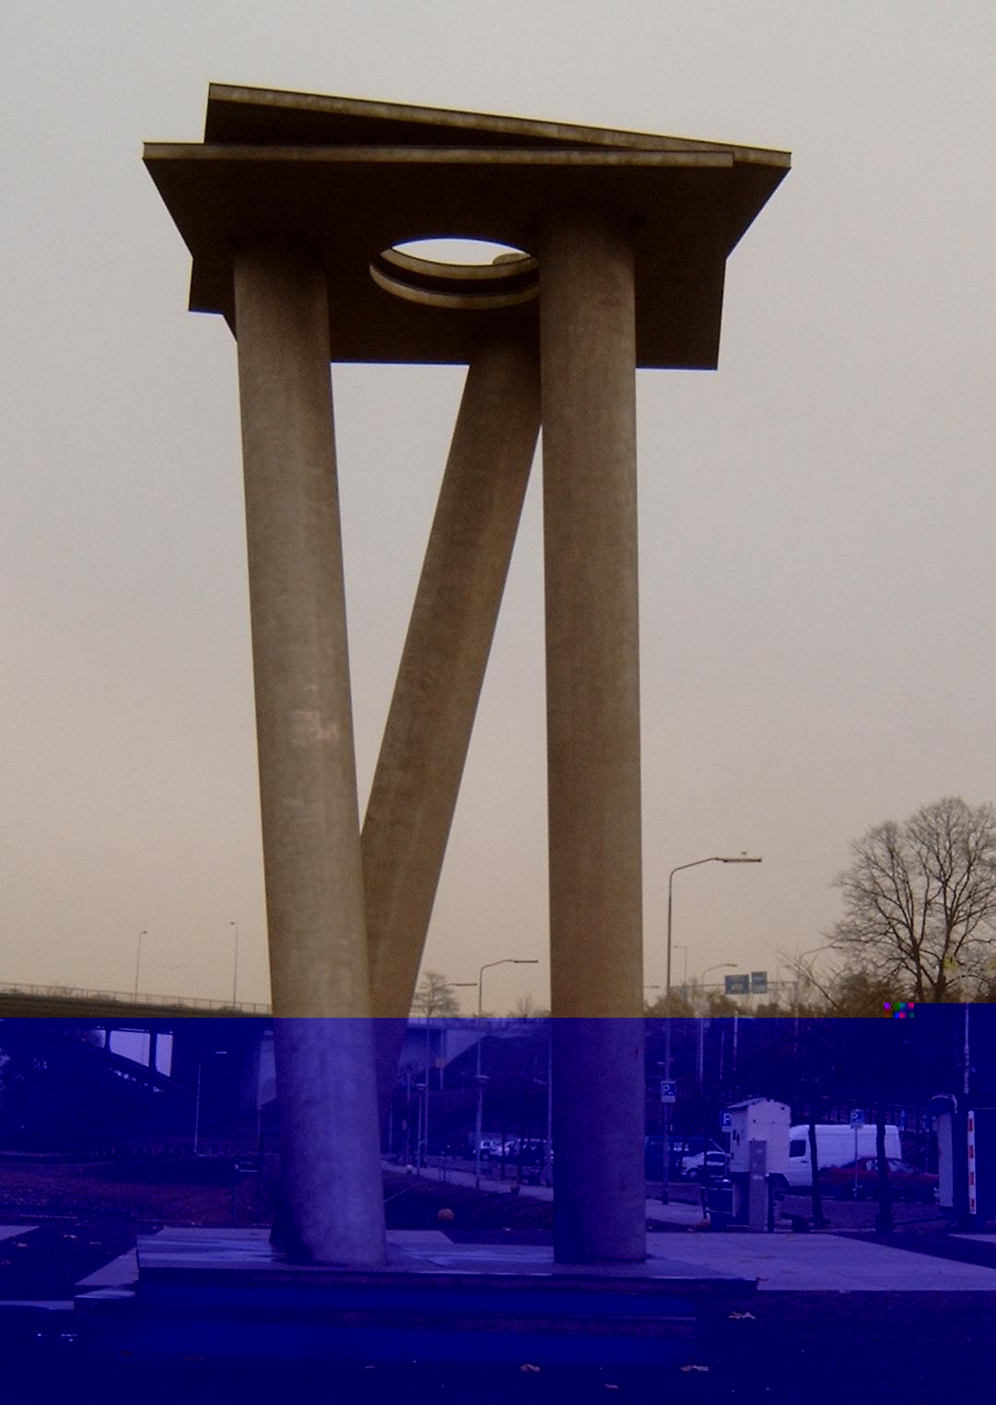

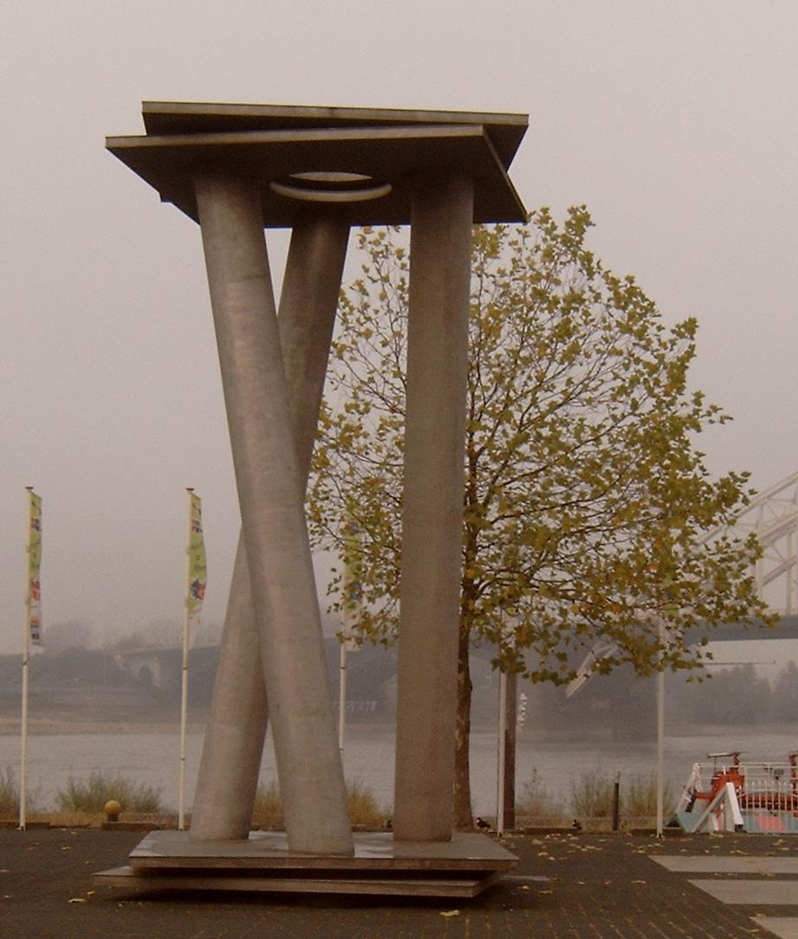

vanuit het zuiden vanuit het westen

a. Welke getallen zie je vanuit het noorden? En vanuit het oosten?

b. Bouw het kunstwerk op schaal na.

c. Vanuit het zuidwesten zie je ook een getal in Romeinse cijfers. Welk?
En vanuit het zuidoosten?
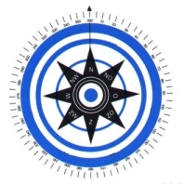

hoofdstuk 25

